INSTITUCION EDUCATIVA MARISCAL ROBLEDO | SECRETARIA DE EDUCACION MUNICIPIO DE MEDELLIN |  |  | CODIGO: GA-FEP-018
 | FORMACION INTEGRAL PARA UNA MEJOR CALIDAD DE VIDA |  |  | VERSION: 1
 | EVALUACION FINAL DE PERIODO: 3 | AREA: MATEMATICAS |  | FECHA: AGOSTO 27 DE 2.018
GESTION ACADEMICA | ACTIVIDADES DE APOYO |  | FECHA: | GRADO: 1
NOMBRE ESTUDIANTE: |  |  | DOCENTES: MARIA DE LOS SANTOS. OLGA BENITEZ Y CONSUELO OCAMPO.

Realizar el taller a mano, con letra clara y entregarlas en una carpeta de presentación con portada, curso, nombre y fecha de presentación.
- Dibuja 10 ábacos y representa cada número. 785, 379, 491, 572, 937, 648, 296, 185, 468, 851.

- Escribe cuentas C. D. U. hay en:473, 362, 791, 984, 580 observa el ejemplo:
473=___C +____D +___U

- Completa las series:

- Escribe el signo mayor que, menor que o igual a.

- Escribe en letras las siguientes cantidades.
78: …………………………………………………………………………………
90: ………………………………………………………………………………………
42: ………………………………………………………………………………………
36: ………………………………………………………………………………………
81: …………………………………………………………………………………….

- Escribe el número correspondiente en cada caso.

Setenta y tres: ……………………….

Ciento nueve: ……………………….

Trescientos cuarenta y siete: …………….

Noventa y cuatro: ………………

Ciento ochenta y cinco: …………….

- El número que esta antes de y después de esa:

______58 ______ ______ 74 _____

______ 99_______ _______69 ______

______256 ______ _______86 ______

- Realiza.

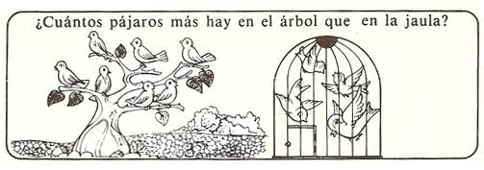

- Realiza las sumas:

